Wijzigingsvoorstel ROSA
Ketenproces(model)uitwerking voor deelnemerbegeleiding
Mark de Jong (InHolland, HORA), Joël de Bruijn (MBO Digitaal), Brian Dommisse (ROSA beheerteam)
8 april 2026

Aanleiding
De processen in het onderwijs zijn niet alleen maar gericht op kennisoverdracht en het aanleren van cognitieve vaardigheden. Een belangrijke opgave in het onderwijs is om iedere onderwijsdeelnemer mee te kunnen laten doen en het onderwijsaanbod zo in te richten dat hiervoor ondersteuning kan worden geboden. Dit raakt direct een van de kernwaarden die we in de ROSA onderkennen nl. Rechtvaardigheid met daaronder de drie kwaliteitsdoelen Toegankelijkheid, Inclusiviteit en Gelijke Behandeling.

De processen en activiteiten die handen en voeten moeten geven aan die opgave kunnen we samenvatten onder de noemer “deelnemerbegeleiding”. In alle werkingsgebieden van het onderwijs komen we processen en activiteiten tegen die daaronder vallen, van speciaal onderwijs (wat grotendeels ingericht is op juist die extra ondersteuning) tot en met het hoger onderwijs.

Per werkingsgebied is er behoefte om generieke referenties te hebben voor het inrichten van deelnemerbegeleiding. Als individuele onderwijsorganisaties hun deelnemerbegeleiding conform die referenties kunnen inrichten dan opent dit ook de weg naar generieke (sectorale) diensten en voorzieningen die hierbij ondersteunend kunnen zijn in de informatiehuishouding. In bijvoorbeeld de FOSA is daar vanuit het perspectief van het funderend onderwijs ook al een eerste uitwerking van te zien dat daar nog als onderwijsbegeleiding is betiteld.

Gevraagde wijziging in de ROSA
Als een eerste stap naar een gemeenschappelijk referentiekader stellen we voor om een ketenprocesmodel op te gaan stellen in de ROSA waar de processen, processtappen en informatieobjecten en de relatie met andere processen (context) worden uitgewerkt die een rol spelen bij deelnemerbegeleiding.

Scope en overwegingen
Werkingsgebieden
Het procesmodel moet in principe zo generiek worden opgesteld dat het voor alle werkingsgebieden van het onderwijs geldt. Als er niet verenigbare verschillen zijn tussen werkingsgebieden ten aanzien van deelnemerbegeleiding dan moeten die uit de analyse en de uitwerking naar voren komen en gedocumenteerd. In de sectorale referentiearchitecturen (FORA, MORA, HORA) kunnen die verschillen dan verder worden uitgewerkt.

Wat verstaan we onder deelnemerbegeleiding? En wat pakken we op in de ROSA?
Een andere noodzakelijke scope-afbakening is wat we onder deelnemerbegeleiding dan precies verstaan.
In de FOSA wordt er vooral ingezoomd op onderwijsdeelnemers die vanwege een beperking extra ondersteuning nodig hebben (gespecialiseerd onderwijs), ondersteuning die niet altijd binnen de eigen onderwijsorganisatie geboden kan worden. Maar in de voorbeelden die in de FOSA worden genoemd worden toch ook andere vormen van ondersteuning (hoewel niet nader gespecificeerd) genoemd (Andere vormen van onderwijsbegeleiding (niet specifiek gericht op gespecialiseerd onderwijs).

In het mbo is in de MORA deelnemerbegeleiding uitgewerkt in Onderwijsuitvoering en begeleiding.

Bij InHolland (ho) is er een overzicht van alle vormen van deelnemerbegeleiding opgesteld:

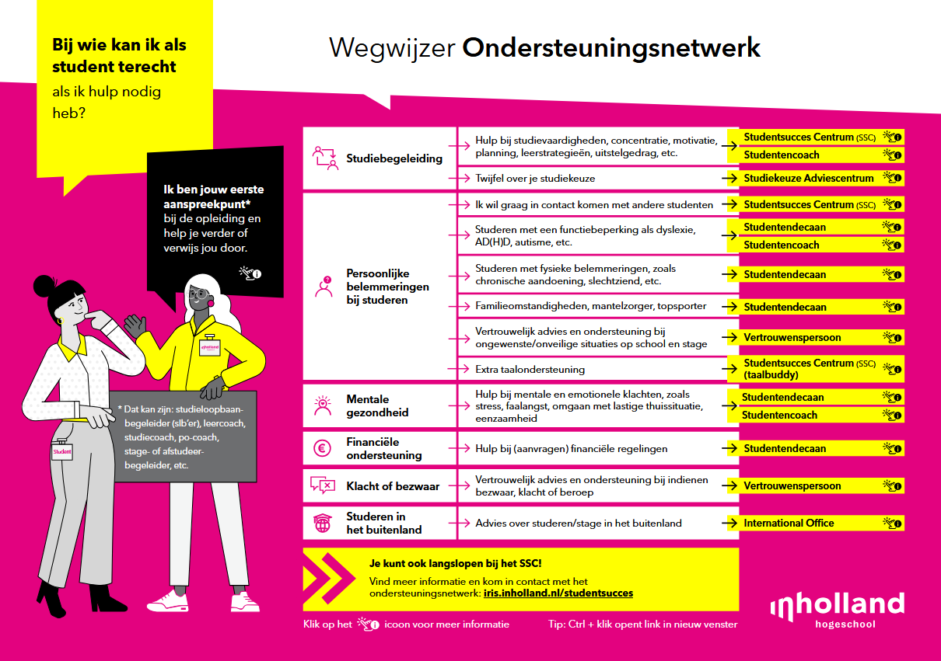

We raden aan om de scope van de uitwerking in de ROSA te beperken tot wat in bovenstaand overzicht voor een groot deel gerangschikt is onder ”Persoonlijke belemmeringen bij studeren” en ‘Mentale gezondheid” wat grofweg gezegd overeenkomt met de ondersteuning die in het funderend onderwijs valt onder “gespecialiseerd onderwijs” en met de mbo-processen Vastleggen ondersteuningsbehoefte en Ondersteunen student.
Vanuit het perspectief van de ROSA is het aannemelijk dat juist binnen deze scope er vaak sprake is van afhankelijkheid van diverse (onderwijs)organisaties van andere organisaties (dat kunnen overigens ook onderwijsorganisaties zijn) om de gewenste ondersteuning te leveren en dat daarvoor afspraken ten aanzien van de ketensamenwerking nodig zullen zijn tussen de onderwijsorganisaties, de ondersteunende organisaties en hun dienstverleners om die afhankelijkheid in banen te leiden, bijvoorbeeld door afspraken te maken in zake de gegevensuitwisseling, toegang verlenen, beveiliging en privacy en het gebruik van mogelijk (sector)voorzieningen.

Hoe werken we deelnemerbegeleiding in de ROSA uit?
Deelnemerbegeleiding wordt voor een onderwijsdeelnemer concreet vooral bij de processen die vallen onder de procesdomeinen “oriëntatie en aanmelding” (waar kan ik als onderwijsdeelnemer uit kiezen), bij de “inschrijving en plaatsing” (hoe gaat mijn leerroute er uit zien) en uiteraard bij de “uitvoering” (het daadwerkelijk krijgen van de ondersteuning incl. de feedbackloop naar de plaatsing en de leerroute als aanpassingen nodig zijn).

In de uitwerking zal een afweging gemaakt moeten worden of de uitwerking zich beperkt tot processen in een specifiek procesdomein (de processen bij “uitvoering” lijken dan de meest voor de hand liggende) en dat de relaties met de andere processen die in andere procesmodellen voorkomen via contexten worden aangegeven of dat dit leidt tot specifieke scenario’s die een verdieping vormen op de bestaande ketenprocesmodellen.

De gewenste terminologie die we onderwijsbreed willen hanteren is nog te bepalen, maar deelnemerbegeleiding dekt de lading van wat er mee bedoeld wordt op het eerste gezicht beter.
Een vergrote weergave van het processchema is hier te vinden: https://fosa.wikixl.nl/file_auth.php/fosa/tmp/views/Id-32b7ec74-33f4-ddca-0770-c6ca55396f3b/Funderend%2BOnderwijs%2BSectorarchitectuur-Id-6ad9d328-2f65-0746-6034-edc546e76ce8.svg
Voor de onderwijsorganisatie zullen er echter bij het “definiëren” en het “ontwikkelen” ook processen en handelingen zijn die ervoor zorgen dat de ondersteuning ook aangeboden en gegeven kan worden. We stellen voor om die buiten de scope te houden voorlopig.

